АППЛИКАЦИЯ «ЁЖИК»
Поделка из бумажных полосок
Дети дошкольного возраста в познании мира вокруг опираются не только на эмоциональное восприятие, но и на свой практический опыт, в частности на творческую активность. Поэтому взрослым важно обеспечить ребёнка увлекательными видами изодеятельности, которые бы расширили его представления о цвете, форме, пропорции, дали навыки моделирования. Всё это может быть реализовано через занятия аппликацией.
Цели уроков по аппликации:
- способствует развитию мелкой моторики;
- развивает способность ориентироваться в пространстве;
- воспитывает аккуратность.
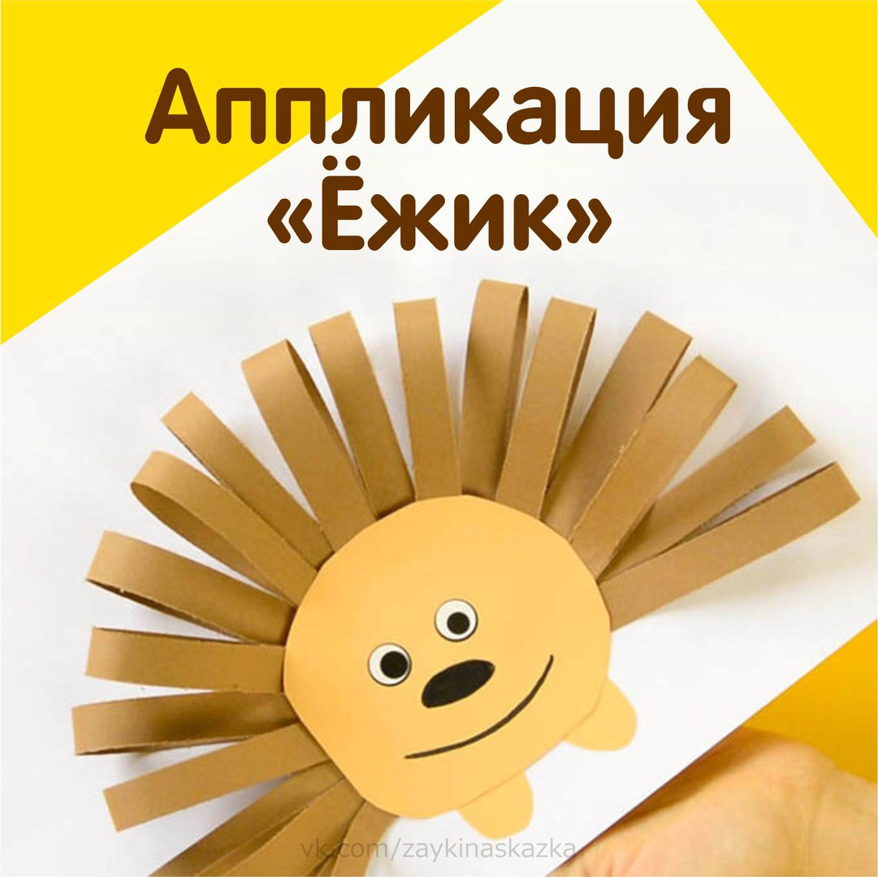
Хитрый ёжик-чудачок
Сшил колючий пиджачок:
Сто булавок на груди,
Сто иголок позади
Нам понадобится:
- цветная бумага;
- белая бумага;
- клей;
- ножницы;
- маркер.

Как сделать ежика из бумаги:

 | Из цветной бумаги вырезаем тонкие полоски. Это будут колючки для нашего ежика. | 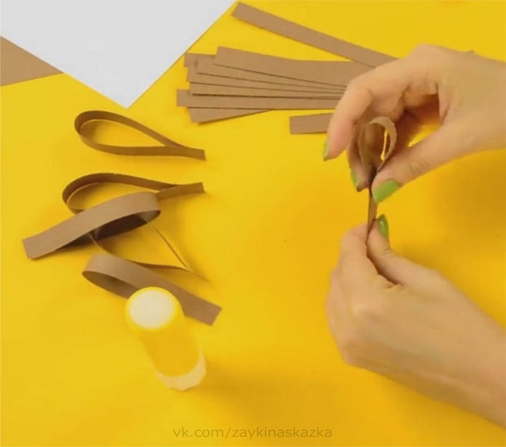
 | Теперь по прочерченной линии наносим клей и прикрепляем бумажные ленточки. Должно быть похоже на солнышко. | 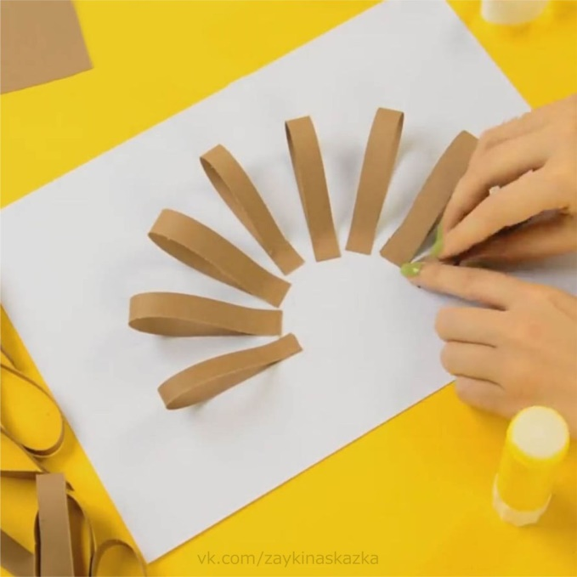
 | Снова по этой же линии наносим клей и прикрепляем другой конец бумажных полосок. Ленточки складываются петельками. | 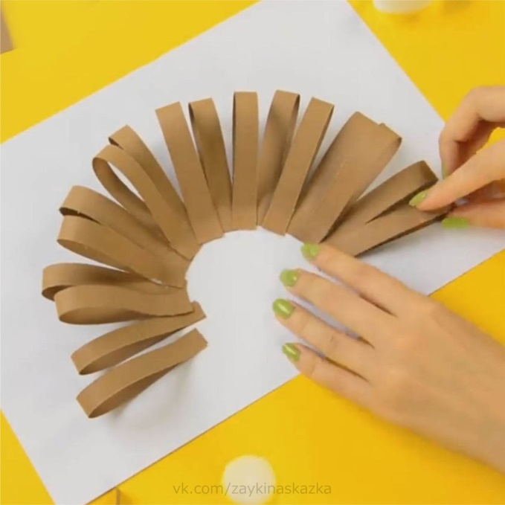
 | Из бумаги вырезаем круглую мордочку и прикрепляем. Все места склеивания должны спрятаться. | 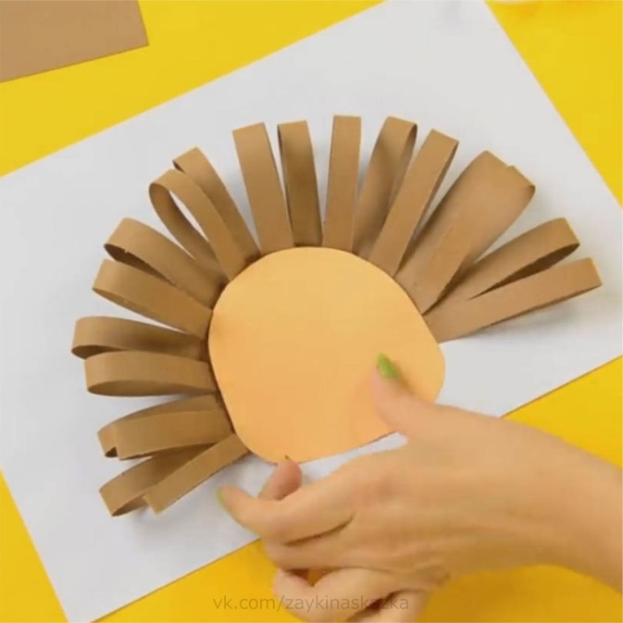
 | Теперь вырезаем ножки и приклеиваем их | 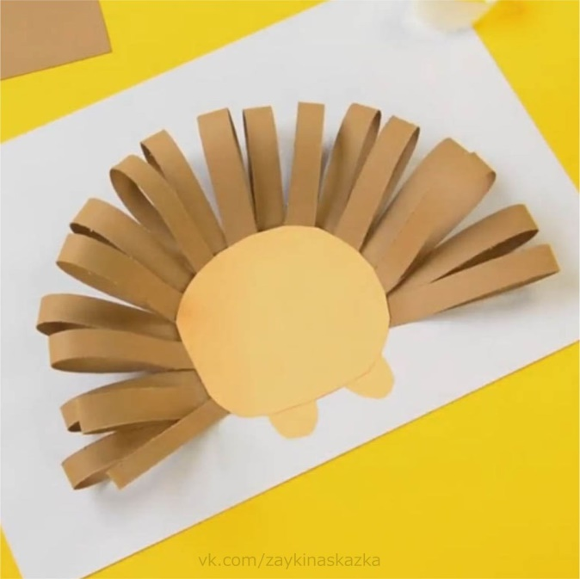
 | Рисуем мордочку при помощи маркера. | 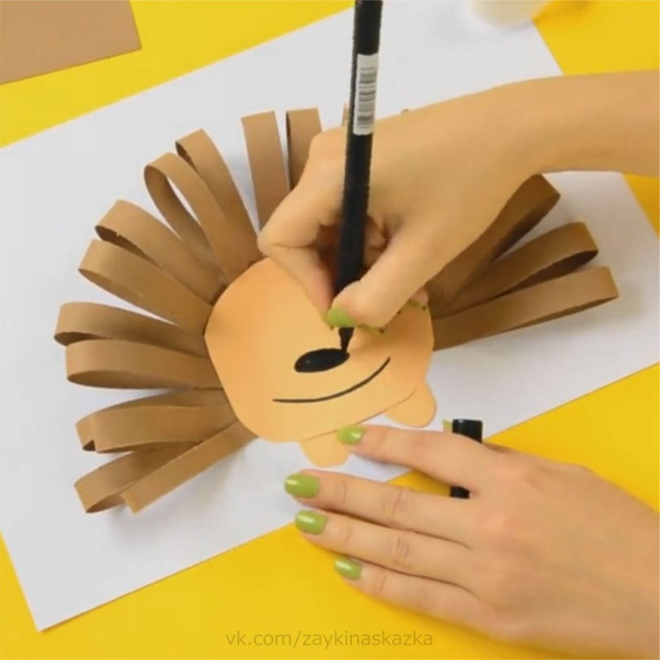
 | Затем из белой бумаги вырезаем глазки и приклеиваем. Не забудьте дорисовать зрачки с помощью фломастера. | 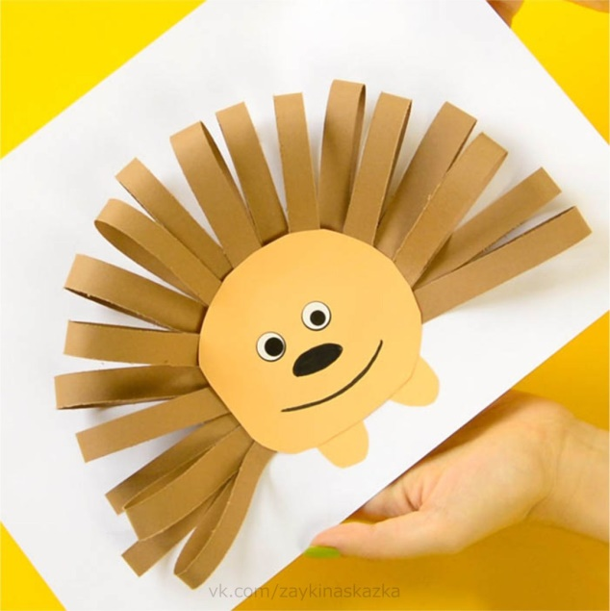

Готово!
При желании в такой же технике можно сделать львенка и других животных.

Подготовлено с использованием:
https://vk.com/zaykinaskazka

